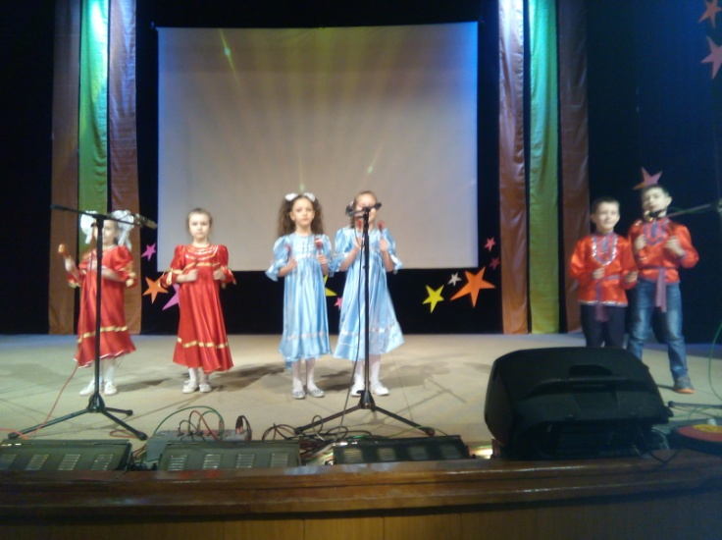
«Делай добро!»

Болезнь ребенка - это всегда тяжело. Любая мама, даже обычного ребенка, знает какого это. Все мы переживаем, то же ОРВИ и помним, какой страх наполняет душу, когда у ребёнка высокая температура, он плачет, страдает. А насколько тяжелее родителям, у которых ребенок болеет постоянно и не обычной простудой. Здесь не сходишь в аптеку, не купишь лекарства, чтобы полечился и все прошло. На лечение особенных детей нужны огромные деньги. Любая мать, ради своего ребёнка готова пожертвовать всем. Но для обычной семьи - это тупик. И нам, людям, нужно помочь таким детям, чтобы спасти их жизнь.

Мы должны показывать свой пример детям. Участвуя в благотворительности с детства, человек становится добрее и ответственнее. Он чувствует себя более счастливым, зная, что делает добро. Даже с дошкольниками можно участвовать в благотворительных акциях. Это может быть концерт или спектакль. Вы делаете благотворительное пожертвование, и это как будто, вы покупаете билет. А ребенок участвует в увлекательном и благородном деле. И этот смысл тоже надо объяснить ребенку.
Как правило, у современных родителей недостаточно времени для того, чтобы вести беседы о добре, зле и справедливости. Подавайте пример делом. Участвуйте в благотворительности сами, рассказывайте об этом детям, обсуждайте в семье свои добрые дела, спрашивайте их мнения, вместе выбирайте, кому помогать, берите детей на акции.
Начиная с 4-5 лет, дети могут участвовать в благотворительности. У них нет денег, но есть одежда и игрушки (это ведь их вещи) из которых они вырастают. Ими можно поделиться с другими детьми. Объясните, зачем это нужно, предложите самостоятельно выбрать, что ребенок готов отдать другим, отнесите вещи вместе.
Даже маленькие дети могут вместе с вами кормить птиц зимой или собирать мелочь в копилку. Ни для кого не секрет, что на акциях по сбору мелочи собираются большие суммы, которые могут спасти жизнь. И это очень круто осознавать.
Даже маленькие дети могут сортировать отходы или делать из них поделки, тем самым помогая сохранять природу. Это может быть увлекательной игрой.
Старшие дети могут сделать больше – подписывать открытки для стариков в домах престарелых, участвовать в акциях по уборке парков или сажать деревья, печь печенье для благотворительной акции или играть в благотворительном спектакле. Можно сдавать макулатуру, причем в наши дни — это не такое простое дело, как в те времена, когда все выписывали газеты.
Еще одна школьная традиция последних лет – акция «Дети вместо цветов». Учителя отказываются от немыслимого количества букетов на Первое сентября и призывают вместо этого сделать пожертвование в фонд - или хотя бы разделить сумму: один цветок учителю, а пожертвование – в фонд. Фонд выбирается или в классе, или в семье. Делайте добро! Ведь это спасает жизни!
Подготовила: Гусева М.А. 17.03.2019.

